МІНІСТЕРСТВО НАУКИ ТА ОСВІТИ УКРАЇНИ

Національний Авіаційний Університет

Факультет кібербезпеки, комп’ютерної та програмної інженерії

Кафедра прикладної математики

Лабараторна робота № 1

Тема: «Bu9IB/|EHH9I 4BepTi 3a KoopDuHaTaMu [}{] Ta [Y]»

З дисципліни «Алгоритмічні мови та програмування»

Виконав студент 118 групи:

КОСТИР Нікіта Сергійович

Прийняв: старший викладач

ШЕВЧЕНКО Андрій Костянтинович

Зміст

1. Постановка задачі 3

2. Теоретична частина 4

3. Блок-схема 5

4. Блок-схема функції get_quarter_info 6

5. Тестування 7

6. Висновок 10

7. Література 11

# 1. Постановка задачі

Доповнити код наданий викладачем так, щоб програма виводила чверть координатної площини за наданими координатами точки чи повідомляла про знаходження точки на початку координат або одній з вісей; доповнити інформацію в довідці.

**Завдання:**

* Розробити функцію, яка виведе інформацію про місцезнаходження точки та поверне debug код.
* Використати умовні оператори if та elif та оператори порівнянн >, <, == та != для перевірки змінних на відповідність умові.
* Використати функцію print для виведення тексту в консоль та оператор return для повернення debug коду.
* Доповнити інформацію в секторі з довідкою за допомогою функції print.

# 2. Теоретична частина

* Функція **get_quarter_info** приймає два аргументи та може повертати числа від 0 до 6: 0, якщо точка знаходиться на початку координат, 1 – точка у першій чверті, 2 – у другій і т. д., 5, якщо точка знаходиться на вісі 0X і 6, якщо на 0Y, а також число 255, якщо виникла помилка. Функція використовує конструкцію if…elif для перевірки кожного випадку.
* Функція **match** бібліотеки re (RegEx) приймає регулярний вираз у формі рядку і рядок, у якому треба знайти підрядок, який має відповідати правилу записаному у регулярному виразі, та повертає цей підрядок або None, якщо такого рядка не було знайдено. У регулярному виразі “^[-+]?[0-9]*$” символ “^” означає, що вихідний підрядок почнеться з першого символу рядка, що перевіряється, якщо хоча б початок того відповідатиме виразу; символи “[-+]” означають, що ми шукаємо символ “-” або “+”, а “?” після них означає, що ця дія не обов’язкова; символи [0-9] означають, що ми шукаємо символ з послідовності цифр від 0 до 9, а “*” після них означає, що таких символів може бути безліч підряд; символ “$” означає, що вихідний підрядок закінчиться останнім символом рядка, що перевіряється, якщо хоча б кінець того відповідає вираз, тобто символ “^” на початку і символ “$” у кінці разом означають, що рядок, який перевіряється, повністю повинен відповідати виразу (і вихідний підрядок буде цим же рядком) або функція поверне None.

# 3. Блок-схема

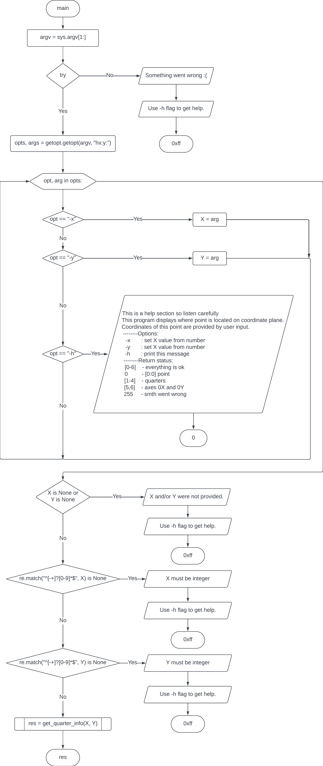

# 4. Блок-схема функції get_quarter_info

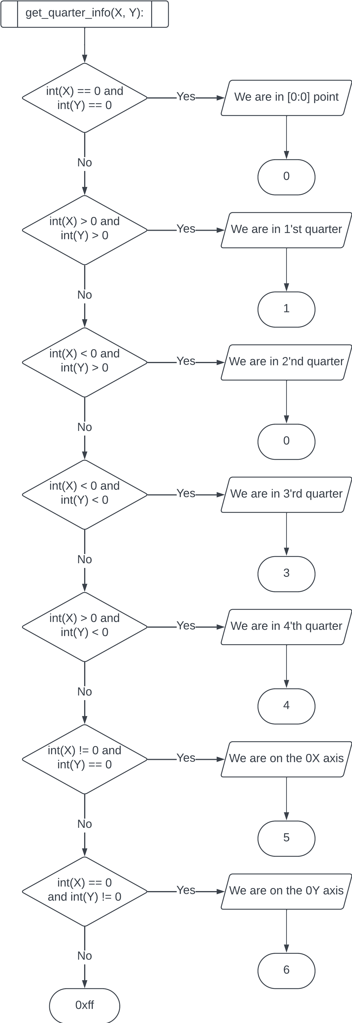

# 5. Тестування

Вхідні дані були підібрані так, щоб розглянути усі можливі варіанти.

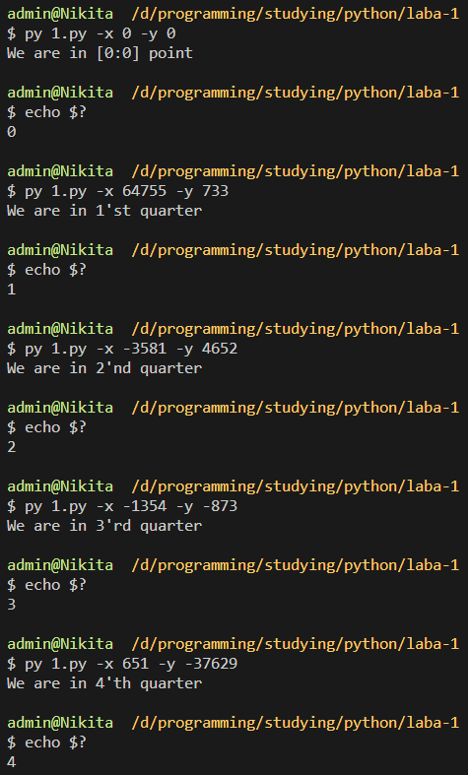

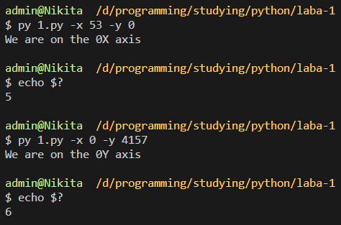 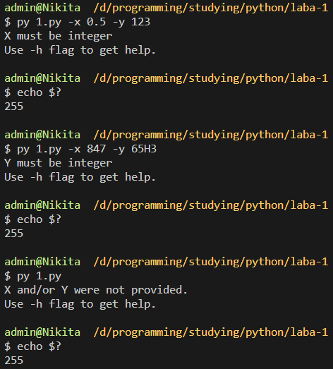

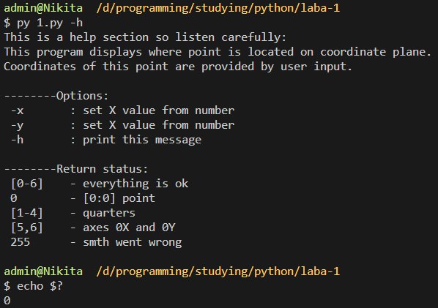

Вихід програми коректний у всіх розглянутих випадках.

# 6. Висновок

Під час виконання цієї лабораторної роботи я ознайомився із засобами інтегрованого середовища Visual Studio Code, основними термінами та поняттями мови Python, операціями порівняння, умовним оператором if…elif…else, функцією виводу print мови Python та навчився практично застосовувати набуті знання. Навчився чекати вказівок викладача та не робити все завчасно.

# 7. Література

1. Інтернет-ресурс <https://docs.python.org/uk/3/library/re.html#regular-expression-syntax>